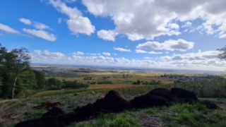

RANDO - SUAPS

Samedi 7 février 2026
Le SUAPS vous propose une randonnée aux alentours de Dijon :

Une boucle d’environ dix kilomètres au départ de Couchey. Circuit passant par l’église romane de Fixey, le clos Napoléon de Fixin, le parc Noisot …
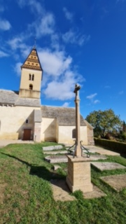
La randonnée est accessible aux marcheurs débutants/intermédiaires, le parcours nécessite d’être bien équipé de chaussures avec une bonne accroche).
Pas de passage à risque
Dénivelé : 250 210
Prévoir environ trois heures pour l’aller et retour,
PENSER A APPORTER LE PIQUE- NIQUE et une GOURDE.
Rendez-vous à 10 h00 à la maison des sports pour un départ en mini bus depuis le parking du SUAPS, retour prévu vers 16 h00.

RAPPEL :
En cas de mauvais temps, report à une date ultérieure.

